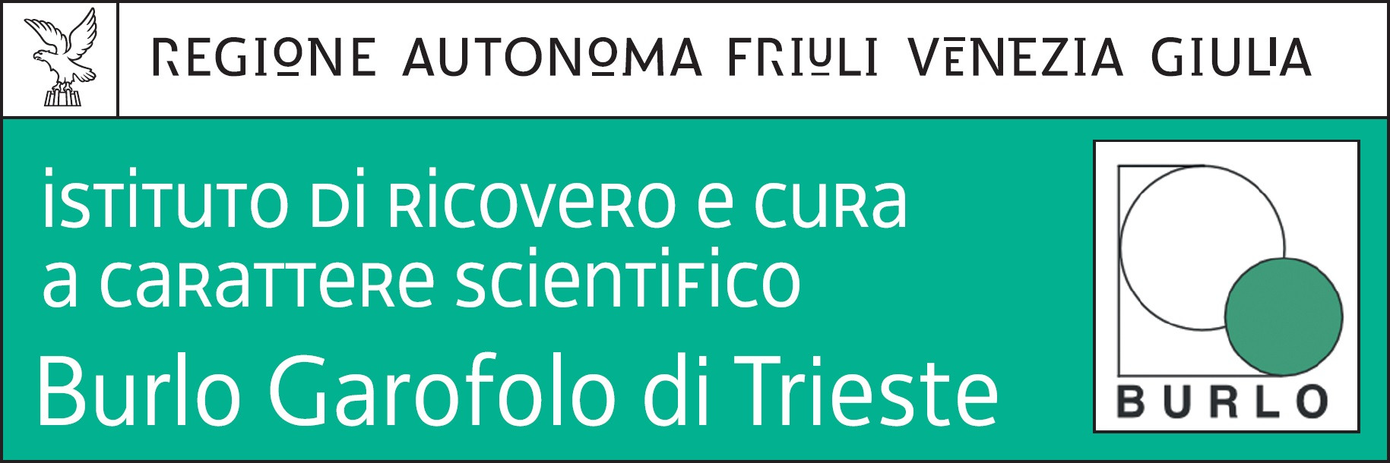
Prot.n. 1263 Trieste, 7 marzo 2017

Avviso pubblico, per titoli e colloquio, ai fini dell’affidamento di due incarichi di collaborazione occasionale per laureati in psicologia, per la realizzazione del progetto finanziato dal Centro Nazionale per la Prevenzione e il controllo delle malattie (CCM2014) dal titolo “La promozione della salute attraverso i nuovi media per la prevenzione della obesità in età prescolare”, a norma dell’art. 7, comma 6, del d.lgs. 30 marzo 2001 n. 165,
CANDIDATI AMMESSI: dott.ssa Maura Bin, dott.ssa Francesca D’Orlando e dott.ssa Francesca Faletra

Ufficio Acquisizione e Carriera del Personale
(dott.ssa Annamaria Giorgi)

